[大连医科大学附属第二医院神经外科论文被质疑！2项国自然基金资助](https://mp.weixin.qq.com/s?__biz=MzkxMDYyNzI5NQ==&mid=2247500306&idx=4&sn=9008a213390c4b1192705019dd656fa0&chksm=c0ca7d7d736ad8ddb5b8a18be70bdf89709cf82f56440be28f50aef51d8c3d1fc3871334849c&scene=126&sessionid=1743646226)

五棵松[学者探讨](javascript:void(0);)2025-04-03 10:03:32北京

2018年，主要分别来自大连医科大学附属第二医院神经外科和大连医科大学附属第二医院神经内科的 Yu-Long Lan , Xun Wang , Jia-Cheng Lou , Jin-Shan Xing , Shuang Zou , Zhen-Long Yu , Xiao-Chi Ma , Hongjin Wang （通讯作者，音译王洪津）, Bo Zhang （通讯作者，音译张波）在Cancer Medicine 期刊发表了一篇论文，题目为：Marinobufagenin inhibits glioma growth through sodium pump α1 subunit and ERK signaling-mediated mitochondrial apoptotic pathway。

这项工作得到了中国国家自然科学基金（编号：81372714、81672480）、中国辽宁省自然科学基金（编号：201602244）、辽宁省杰出教授项目、大连医科大学转化医学专项资助（编号：2015002）、辽宁省高校基础研究项目（编号：LQ2017033）的资助。

**2025年4月，国际著名职业学术打假人Actinopolyspora biskrensis 在 Pubpeer 论坛发表评论：**

图 4A 似乎包含了出现在另一篇论文中的图像。

修正后的图 5D，《美国癌症研究杂志》（2017 年），PubMed 编号：28670490，此处讨论：https://pubpeer.com/publications/1B75C539BD34FE402A7CC7C78D8BCE#1

图 5E - 已撤回，《肿瘤靶点与治疗》（2017 年），doi: 10.2147/ott.s149708，此处讨论：https://pubpeer.com/publications/DABC63975FB431D1CEE7CB1F3D4C90

图 4A，《癌症医学》（2018 年），doi: 10.1002/cam4.1469，此处讨论：https://pubpeer.com/publications/7F2B046F6D47BB59697E8E46D1BB8B

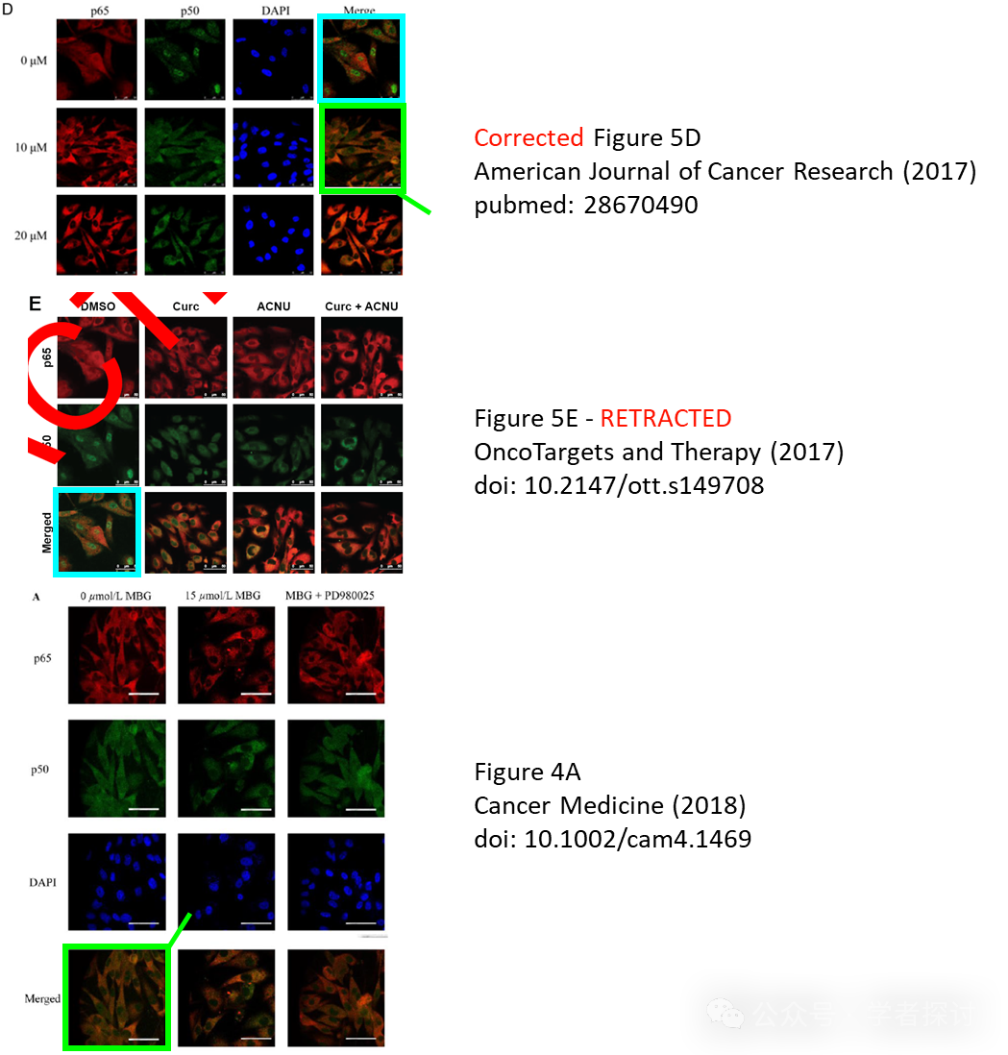

**消息来源：**

https://www.pubpeer.org/publications/7F2B046F6D47BB59697E8E46D1BB8B#0

**郑重声明：**

我们的全网查重系统收录了 Pubmed 和 Pubpeer 中的 7000 万 +已发表图库，让您的待查图片可以和已发表论文的图片进行对比，防止图片误用，为您的论文发表保驾护航！基于AI人工智能大数据算法，提供论文图片的核查服务，方便学术期刊、高校、研院所等科研管理部门及时发现并纠正结果图片不当使用。

**如果您有任何建议或需要图片查重帮助，请随时通过客服QQ号3639926437与我们联系。**

[#大连医科大学附属第二医院](https://mp.weixin.qq.com/mp/appmsgalbum?__biz=MzkxMDYyNzI5NQ==&action=getalbum&album_id=3331589549344620547#wechat_redirect)